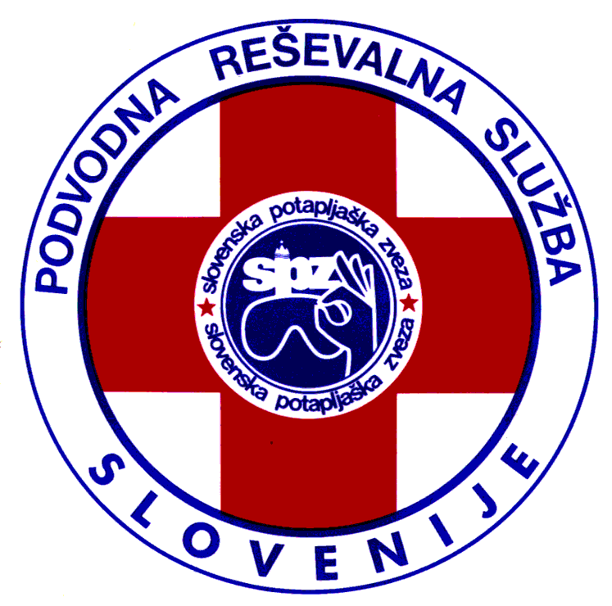

SPORAZUM

o izročitvi opreme v posest in rabo

sklenjenim med:

- Slovensko potapljško Zvezo, Celovška 25, 1000 Ljubljana, ki jo po pooblastilu predsedstva Slovenske potapljaške zveze zastopa: __________________________ (v nadaljevanju lastnik)

in

- Društvom _______________________________________________________, ki ga zastopa predsednik društva__________________________, oziroma po pooblastilu predsednika društva zastopa _____________________________. (v nadaljevanju društvo; v primeru, da sporazuma ne podpisuje predsednik mora biti priloženo pisno pooblastilo)

kakor sledi:

I.

Stranki ugotavljata, da je društvo član Slovenske potapljaške zveze in da je v društvu v skladu s pravili zveze in pod pogoji, ki jih za ustanovitev reševalne predpisuje pristojno ministrstvo organizirana Reševalna postaja ____________________ Podvodne reševalne službe Slovenije.

II.

Lastnik je za potrebe zaščite in reševanja kupil naslednjo opremo:

Zap. št. | opis opreme /znamka/model – tip/ leto izdelave | serijska št. (če je) | št. kosov

Seznam zaključen z zaporedno številko _________________, skupno __________ kosov opreme.

III.

Lastnik izroči dne: _______________, društvu v posest in rabo opremo po seznamu iz odd.II. Društvo sme prejeto opremo uporabljati za potrebe zaščite in reševanja.

Društvo mora z opremo ravnati kot dober gospodar, jo v skladu z navodili proizvajalca vzdrževati in ustrezno skladiščiti v času, ko se oprema ne uporablja. Če se oprema iz odd. II naključno uniči ali iztroši jo je društvo dolžno vrniti lastniku.

Društvo opreme, ki jo ima po tem sporazumu ne sme odtujiti, odplačno ali neodplačno posojati naprej, kakorkoli zastaviti ali z njo razpolagati kot lastnik. Društvo lahko to opremo izroči v posest in rabo le članom svoje reševalne postaje. Morebitno izročitev v rabo drugim osebam lahko v imenu lastnika dovoli načelnik PRS.

Na zahtevo lastnika mora društvo opremo vrniti takoj, vendar najkasneje v 10 dneh od izražene zahteve.

Načelnik PRS lahko v imenu lastnika odredi, da se vsa oprema ali določeni kosi opreme, izročene po tem sporazumu začasno, za potrebe zaščite in reševanja, izročijo PRS oziroma po odločitvi načelnika PRS tudi drugim osebam, ki niso člani PRS ali drugi enoti PRS.

IV.

Vsako naključno uničenje ali kaznivo odtujitev opreme mora društvo takoj naznaniti lastniku in pojasniti vse okoliščine uničenja ali tatvine.

V kolikor se oprema poškoduje ali uniči zaradi malomarnega ravnanja društva ali oseb, ki po odločitvi društva ravnajo z opremo ali jo uporabljajo, je društvo dolžno povrniti vrednost uničene ali poškodovane opreme lastniku. Osnova za obračun je realna vrednost opreme in ne knjigovodska vrednost uničene ali poškodovane opreme.

V.

Opreme ni možno prevzeti, dokler sporazum ni sklenjen. Sporazum je sklenjen, ko ga podpišeta obe strani. Sporazum je napisan in podpisan v štirih enakih izvodih, od katerih prejme vsaka stran po dva.

V primeru spora je pristojno sodišče v Ljubljani.

V imenu lastnika: Za društvo:

Kraj:____________ Kraj:__________

Datum: __________ Datum:________

Ime in Priimek: _____________ Ime in Priimek:_____________

Podpis: ___________________ Podpis:___________________

